Titel:

Requirements-ID:
Datum:

  - Why: Was ist der Kern vom Kern, weshalb du dieses Thema umsetzen möchtest?
  - How: Wie sieht das Ergebnis für den konreten Bereich oder das Ziel genau aus?
  - What: Wodurch ganz konkret wirst du das Teilziel erreichen?

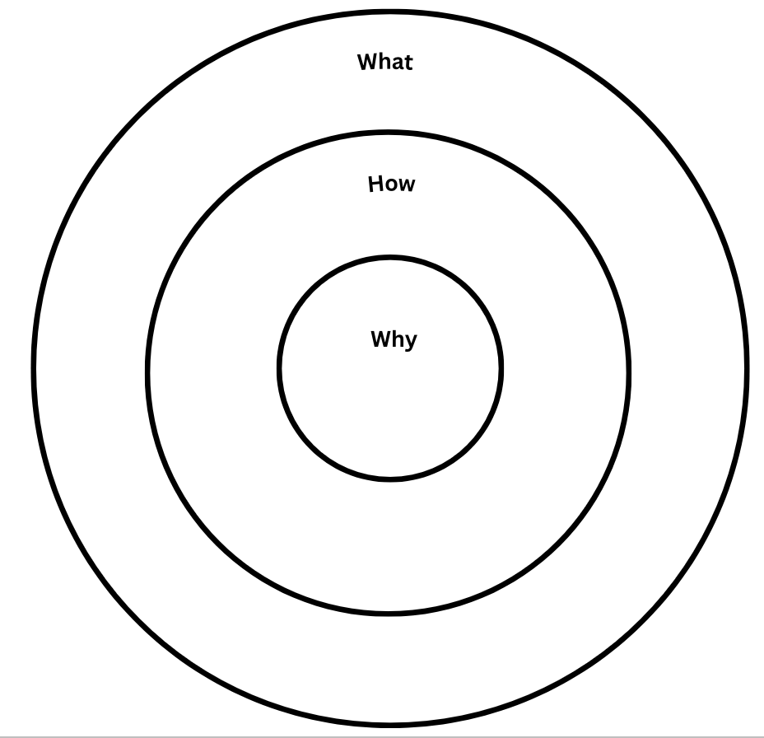

Success Metriken:
Wie messen wir den Erfolg? Ab wann gilt das Projekt für uns als “erfolgreich”?

Bspw.:
- Es müssen genau diese 4 wichtigsten Umsatz-KPI’s (A,B & C) ansprechend dargestellt sein
- Neues SAP Modul angebunden muss via Gateway angeschlossen sein
- Neue Berechnungslogik nach LIFO/FIFO zu Lagerbeständen implementiert

Definiere die Fragestellungen:
Welche Fragestellungen sollen durch das Dashboard beantwortet werden können? (Sei möglichst präzise)

Bspw.:
- Was sind unsere Top 20% Kunden / Lieferanten / Artikel?
- Wie entwickelt sich die Marge im Zeitverlauf der letzten 3 Jahre in den unterschiedlichen Ländern?
- Was sind die Niederlassungen mit dem größten Anteil am Gesamtergebnis?

Definiere den Zeitplan:
Wenn alles nach Plan läuft, wie sieht die Welt in 6 M, 1 J oder 2 J aus ?

Zielgruppe:
Wer ist die Zielgruppe der Lösung?

Welche Entscheidung wird auf Basis des Berichts getroffen?

Vorteile:
Welche Aufgaben (“Jobs”) sollen dem Kunden abgenommen werden? Was ist der WOW Faktor des Berichtes?

Stakeholder:
Wer sind die Stakeholder des Projekts?
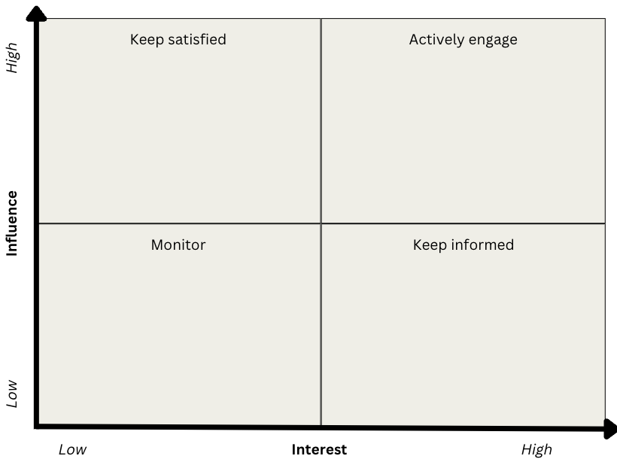

Detailsfragen zum Projekt:

1. Was ist die Datenquelle: Excel, Fabric Lakehouse oder ein bestehendes, bereits in Fabric veröffentlichtes Semantic Model?
Bspw.: "Fabric Lakehouse" — Daten liegen bereits im Lakehouse; "Excel" — manuelle Exporte, Import-Modus in Desktop; "bestehendes Semantic Model" — Kunde hat bereits ein Modell, nur noch Report darauf bauen (siehe CLAUDE.md → "Datenquellen").

2.Welche(r) Datentopf / Datentöpfe bilden die Grundlage?

3. Gibt es bereits eine funktionierende Schnittstelle?

4. Gibt es eine technisch / fachliche Datensatzbeschreibung? Wenn ja, wo?

5. Liegt bereits eine Auswertung vor, anhand derer die Zahlen abgeglichen werden können? Falls ja, in welcher Form steht sie zur Verfügung?
6. Wie weit reicht der verfügbare Datenhorizont je Quelle zurück (z. B. für Vorjahres- oder Mehrjahresvergleiche)?

7. Wer ist auf Kundenseite verantwortlich für die Datenqualität der eingehenden Daten je Quelle?

8. Wie aktuell müssen die Daten sein?

9. Sind besondere Sicherheitsvorkehrungen zu treffen? (bspw. RLS)

10. Handelt es sich um besonders schützenswerte Daten? (im Sinne DSGVO / Personenbezogene Daten)

11. Wieviele Benutzer werden den Bericht nutzen?

12. Wie erfahren sind die Reportanwender mit Power BI Berichten?

13. Wieviele Themen werden mit dem Report abgedeckt?

14. Wie wurden solche Themen / Fragen in der Vergangenheit beantwortet (inkl. Zeitaufwand in h)?

15. Wer entwickelt den Bericht ? (Business oder CoE?)

16. Benötigen wir externe Ressourcenunterstützung?

17. Wie wichtig ist der Report für das Business? High / Medium / Low

18. Was passiert, wenn wir den Report nicht erstellen ? Ist das bspw. eine rechtliche Anforderung? Drohen Vertragsstrafen?

19. Gibt es ein Wireframe für die Reportdarstellung?

20. Was ist der Wow Faktor des Berichtes in einem Satz? / Was soll der Report besser können als die bisherige Lösung?

21. Werden Spezialfeatures im Bericht benötigt?
Bspw.: Werden Features wie Alerting bei Schwellwertüberschreitung, Export Funktionen, Verlinkungen auf spezifische Records in einem anderen operativen System benötigt?
22. Welche Kennzahlen (KPIs) sollen im Bericht enthalten sein – inkl. fachlicher Definition/Berechnungslogik (nicht nur der Name)?
Bspw.: „Umsatz“ = Netto-Erlöse ohne Skonto; „Marge“ = (Umsatz − Herstellkosten) / Umsatz
Hinweis: Vor einer Neudefinition zuerst mit dem bestehenden Kennzahlenglossar (glossar/kennzahlen.md abgleichen. Bereits dort definierte Kennzahlen werden mit ihrer bestehenden fachlichen Definition übernommen, nicht neu formuliert. Nur echte Neu-Kennzahlen werden hier definiert und nach Freigabe ins Glossar aufgenommen.
23. Welche Filter auf Quellspalten-Ebene gelten je Kennzahl (z. B. Status = aktiv, ohne Stornos, bestimmte Kostenart ausgeschlossen)?
Bspw.: "Fluktuationsquote" nur über Austrittsgrund = "Eigenkündigung"/"Arbeitgeberkündigung", ohne befristete Vertragsenden

24. Welches Versionsmapping gilt je Kennzahl für Ist, Budget und Vorjahr (welche Quelle/Spalte liefert welche Version, wie wird "Vorjahr" gebildet)?
Bspw.: "Ist" = Jedox-Ist-Version aktuelles Jahr; "Budget" = Jedox-Planversion; "Vorjahr" = gleiche Ist-Version, Zeitverschiebung -1 Jahr

25. Auf welche Dimensionen soll im Bericht gefiltert werden können, und in welcher Granularität (z. B. Monat, Woche, Einzelbeleg)?
Bspw.: Kunde, Produktkategorie, Land, Vertriebskanal; Granularität: Monat
26. Welches Geschäftsjahr gilt (Kalenderjahr oder abweichendes Geschäftsjahr, Startmonat)?

Was gehört nicht zum Projekt?

1. Was soll nicht mit dem Dashboard gelöst werden und ist nicht teil des Projektes?

2. Gibt es etwas, das wir unbedingt vermeiden müssen?

Fristen:
1. In welchem Zeitrahmen soll die Umsetzung erfolgen?

2. Gibt es eine externe Frist?

3. Wieviel Zeit steht dem Projektteam zur Verfügung? (Prozentual)

Next Steps:
Wer macht was bis wann? (Kickoff)

Wer | Was | Bis wann?

